Výukový materiál zpracovaný v rámci projektu



**Registrační číslo projektu:** CZ.1.07/1.4.00/21.1174

**Škola – adresa:** Základní škola, Dobrá, okres Frýdek-Místek [www.zsdobra.cz](http://www.zsdobra.cz), [zsdobra@zsdobra.cz](mailto:zsdobra@zsdobra.cz)

**Šablona:** č. 7

**Ověření ve výuce (dne): 11. 4. 2011 Pořadové číslo hodiny: 3.**

**Třída: 7. B Předmět: zeměpis**

|  |  |
| --- | --- |
| **Název:** | **ASIE – monzuny - opakování** |
| **Anotace:** | Zadání písemné práce - text o monzunech, do kterého je třeba doplnit slova z nabídky pod ním. Do slepé mapy Asie žáci zaznačí monzunové oblasti. |
| **Autor:** | Mgr. Lukáš Kubiena |
| **Jazyk:** | čeština |
| **Očekávaný výstup:** | Porovnává a přiměřeně hodnotí polohu, rozlohu, přírodní, kulturní, společenské, politické a hospodářské poměry, zvláštnosti a podobnosti, potenciál a bariéry jednotlivých světadílů, oceánů, vybraných makroregionů světa a vybraných (modelových) států. |
| **Speciální vzdělávací potřeby:** | žádné |
| **Klíčová slova:** | Asie, monzuny, opakování, slepá mapa, doplňování textu |
| **Rozvíjené klíčové kompetence:** | KP, KU, KŘP |
| **Druh učebního materiálu:** | Zadání opakovací písemné práce |
| **Druh interaktivity:** | aktivita |
| **Cílová skupina:** | žák |
| **Stupeň a typ vzdělávání:** | ZŠ |
| **Ročník:** | 7. |
| **Celková velikost:** | 233 kB |
| **Vazby na ostatní materiály:**  ***(Seznam dokumentace)*** | - |

**I. Doplň do textu slova uvedená v rámečku pod ním:**

Monzuny jsou pravidelné ________________ vanoucí v jižní a _______________ Asii.

V_______________ (od března do ________________), vanou směrem na _______________

a přinášejí dlouhotrvající _______________.

Ty mohou sice způsobit ________________, ale na druhou stranu se v těchto oblastech Asie může pěstovat

např. _______________.

Monzuny vznikají tak, že ve zmíněném ročním období je _______________ chladnější, než _______________.

_______________ vzduch je těžký, _______________dolů a vzniká tak tlaková _______________.

Z této oblasti pak vítr vane do oblasti tlakové _______________.

V _______________ pak vítr vane opačným směrem a nad pevninou panuje ________________

počasí.

větry záplavy zimě létě níže

oceán deště rýže studený klesá

suché výše října pevnina pevninu

jihovýchodní

(každé slovo použij pouze jedenkrát, použitá slova můžeš škrtat)

**II. Zaznač do mapy oblasti Asie, ve kterých se vyskytují monzuny.**

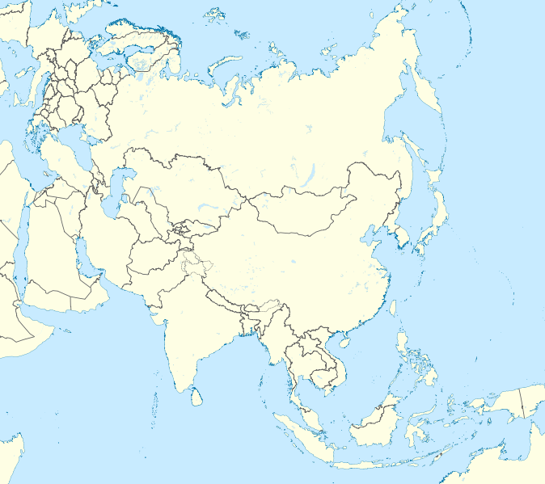

**Obr. 1:** TUBS. Wikimedia commons [online]. 2011 [cit. 2011-04-08]. File: BLANK in Asia

(-mini map -rivers).svg. Dostupné pod licencí Creative Commons Attribution-Share Alike 3.0

na WWW: <http://commons.wikimedia.org/wiki/File:BLANK_in_Asia_(-mini_map_-rivers).svg?uselang=cs>

**Řešení:**

I.

Monzuny jsou pravidelné **větry** vanoucí v jižní a **jihovýchodní** Asii.

V **létě** (od března do **října**), vanou směrem na **pevninu**

a přinášejí dlouhotrvající **deště**.

Ty mohou sice způsobit **záplavy**, ale na druhou stranu se v těchto oblastech Asie může pěstovat

např. **rýže**.

Monzuny vznikají tak, že ve zmíněném ročním období je **oceán** chladnější, než **pevnina**.

**Studený** vzduch je těžký, **klesá** dolů a vzniká tak tlaková **výše**.

Z této oblasti pak vítr vane do oblasti tlakové **níže**.

V **zimě** pak vítr vane opačným směrem a nad pevninou panuje **suché**

počasí.

II.

